

Міністерство освіти і науки України

Національний технічний університет України

“Київський політехнічний інститут імені Ігоря Сікорського”

Факультет інформатики та обчислювальної техніки

Кафедра інформаційних систем та технологій

Лабораторна робота №2  
**Технологія розроблення програмного забезпечення**

«ДІАГРАМА ВАРІАНТІВ ВИКОРИСТАННЯ. СЦЕНАРІЇ ВАРІАНТІВ ВИКОРИСТАННЯ. ДІАГРАМИ UML. ДІАГРАМИ КЛАСІВ. КОНЦЕПТУАЛЬНА МОДЕЛЬ СИСТЕМИ»

Варіант 25

Виконав:

Студент групи ІА-23

Калина С.О.

Київ 2024

**Тема:** ДІАГРАМА ВАРІАНТІВ ВИКОРИСТАННЯ. СЦЕНАРІЇ ВАРІАНТІВ ВИКОРИСТАННЯ. ДІАГРАМИ UML. ДІАГРАМИ КЛАСІВ. КОНЦЕПТУАЛЬНА МОДЕЛЬ СИСТЕМИ

**Завдання:**

1. Ознайомитися з короткими теоретичними відомостями.

2. Проаналізуйте тему та намалюйте схему прецеденту, що відповідає обраній темі лабораторії.

3. Намалюйте діаграму класів для реалізованої частини системи.

4. Виберіть 3 прецеденти і напишіть на їх основі прецеденти.

5. Розробити основні класи і структуру системи баз даних.

6. Класи даних повинні реалізувати шаблон Репозиторію для взаємодії з базою даних.

7. Підготувати звіт про хід виконання лабораторних робіт. Звіт, що подається повинен містити: діаграму прецедентів, діаграму класів системи, вихідні коди класів системи, а також зображення структури бази даних.

**Варіант:**

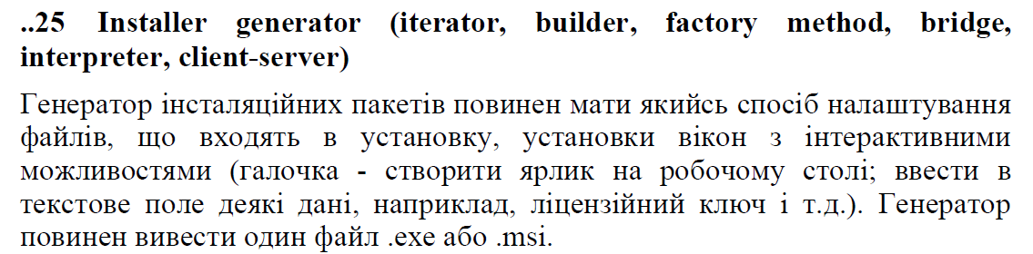

**Хід роботи**

Діаграма прецендентів:

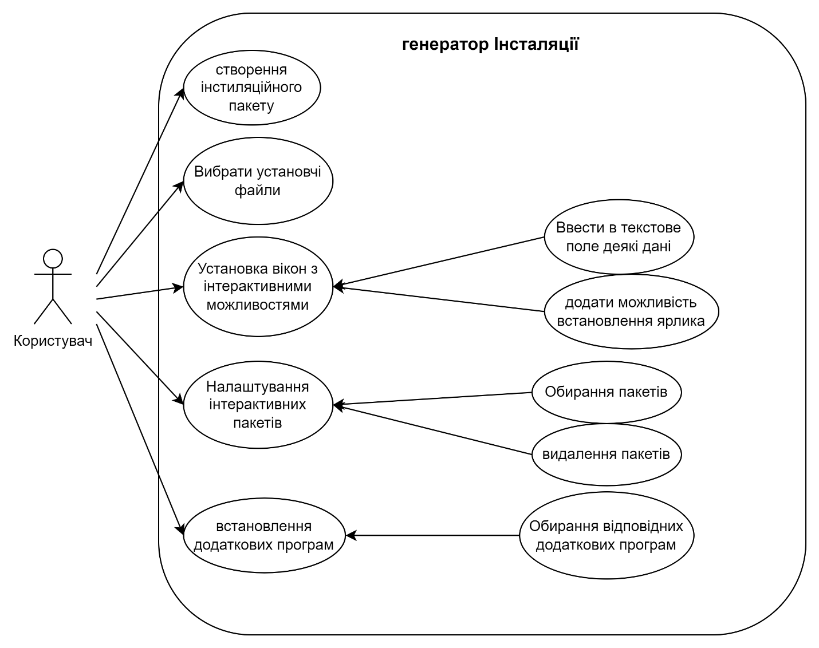

Користувач запускає генератор інсталяції та може:

* створити інсталяційний пакет (діє інструкції по інсталяції)
* вибрати установчі файли (клікає, які хоче щоб були встановленні файли) також тут він може ввести ліцензійний код продукта, та може натиснути автоматичного створення ярлика
* налаштувати інтерактивні пакети (вибрати пакети, які хоче, обрати пакети за замовчуванням, видалити якісь)
* встановити додаткові файли/програми (натиснути на додаткові файли, які хоче завантажити)

**Діаграма класів:**

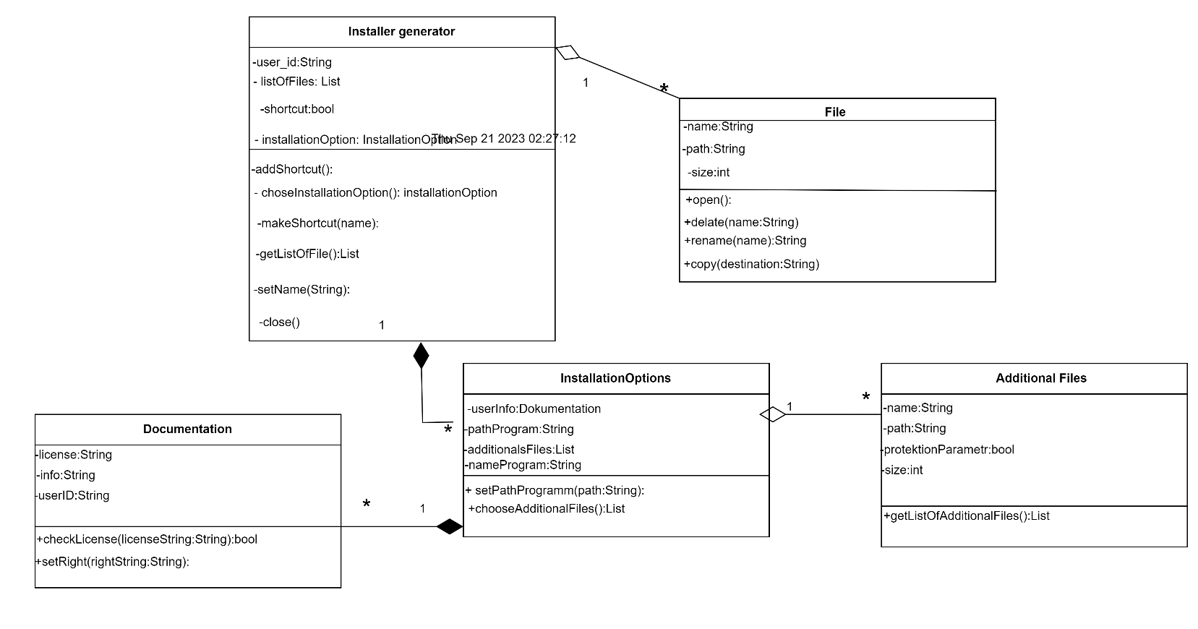

**Структура бази даних:**

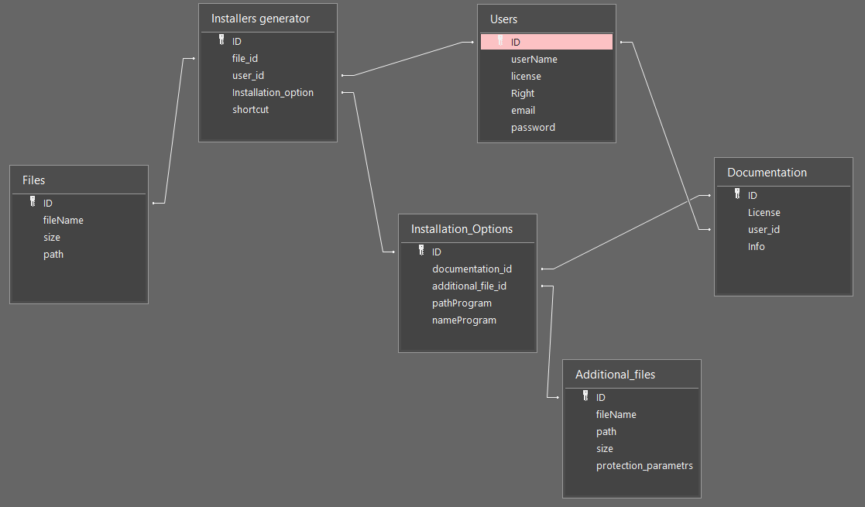

**Висновок: о**тже, у ході виконання лабораторної роботи було проведено ознайомлення з теоретичними відомостями та розроблено прецеденти та діаграми класів для системи керування завданнями. Окрім того, підготовлений звіт включає всі необхідні компоненти, що відображають структуру розробленої системи.